PATRÓN DE DISEÑO SELECCIONADO: REPOSITORY PATTERN
PATRÓN ACTUAL (MVT DE DJANGO)
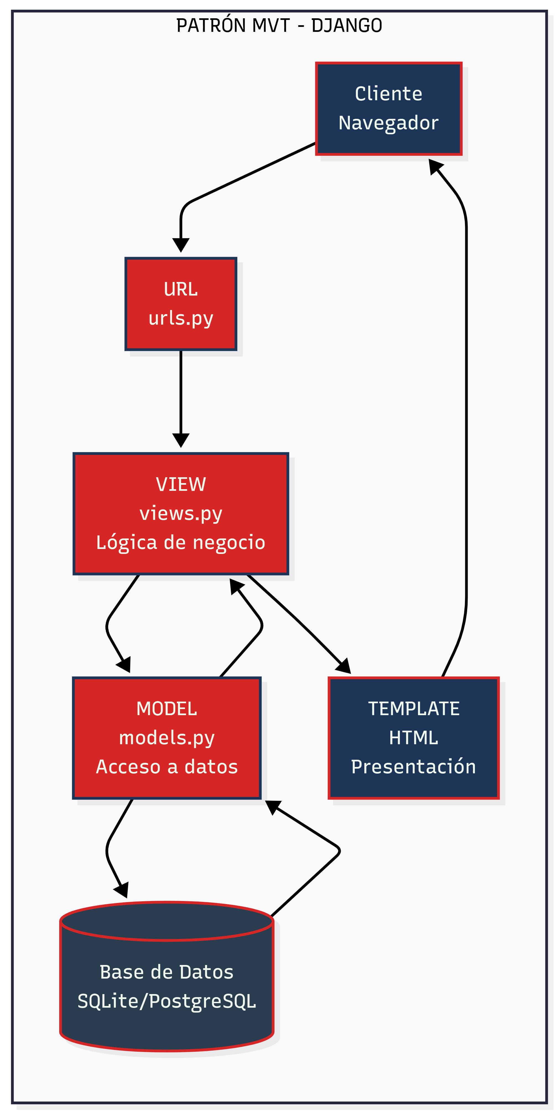
Actualmente, Khaos Store utiliza el patrón MVT (Model-View-Template) propio de Django. En este modelo, el flujo sigue la secuencia: Cliente → URL → Vista → Modelo → Template.
El principal problema de este enfoque es que las vistas acceden directamente a los modelos, lo que genera un fuerte acoplamiento con la base de datos y dificulta la escalabilidad y las pruebas.
PATRÓN PROPUESTO (REPOSITORY PATTERN)
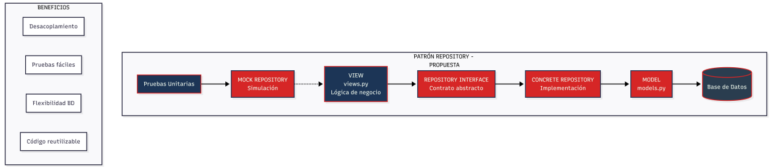
El Repository Pattern introduce una capa intermedia entre la lógica de negocio (vistas) y la base de datos. En este enfoque, las vistas interactúan con repositorios, y estos repositorios son los encargados de comunicarse con los modelos.
EJEMPLO DE CÓDIGO - ANTES
def add_to_cart(request, product_id):
product = Product.objects.get(id=product_id)
if product.stock < 1:
return error_response()
EJEMPLO DE CÓDIGO - DESPUÉS
class ProductRepository:
def get_by_id(self, product_id):
return Product.objects.get(id=product_id)
def add_to_cart(request, product_id):
repo = ProductRepository()
if not repo.check_stock(product_id, 1):
return error_response()
product = repo.get_by_id(product_id)
BENEFICIOS DEL REPOSITORY PATTERN
Desacoplamiento: la lógica de negocio deja de depender directamente de la base de datos.
Facilidad de pruebas: permite utilizar mocks para simular el acceso a datos.
Flexibilidad: cambiar de motor de base de datos solo requiere modificar el repositorio.
Reutilización: centraliza la lógica de acceso a datos en una sola capa.

